## 说明书模版-.jpg

GM2315F

Гравер с аксессуарами.

## 

## ИНСТРУКЦИЯ ПО ЭКСПЛУАТАЦИИ

## И ТЕХНИЧЕСКОМУ ОБСЛУЖИВАНИЮ

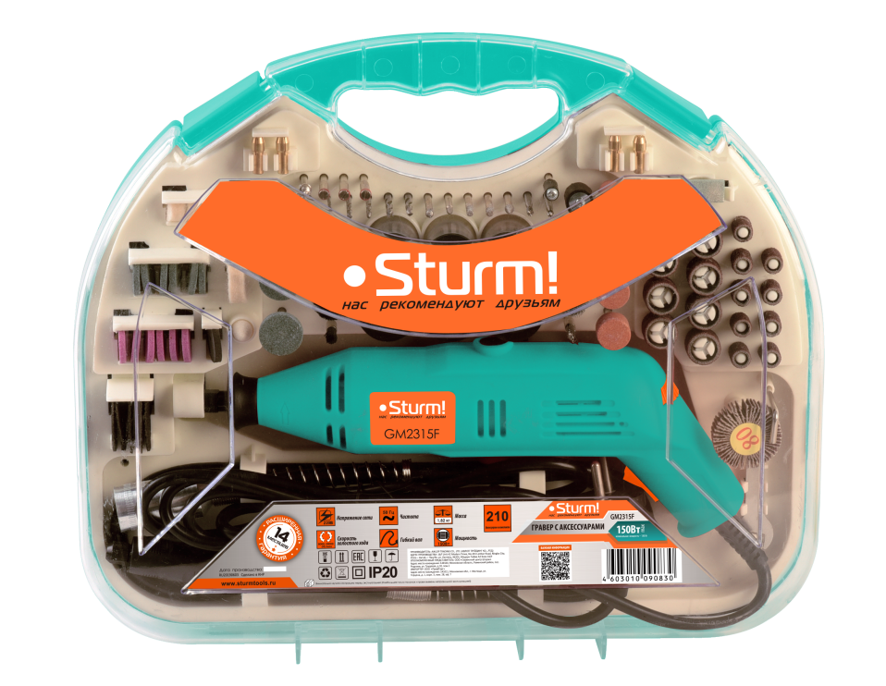



RU-2019-06-03

# СОДЕРЖАНИЕ

Область применения и назначение. 3 Внешний вид. 4 Технические характеристики. 6 Правила техники безопасности. 6 Правила эксплуатации оборудования. 9

Техническое обслуживание. 15

Гарантийное обязательство. 16 Срок службы. 16 Перечень критических отказов и ошибочные действия персонала или пользователя.17 Критерии предельных состояний. 17 Действиях персонала в случае инцидента, критического отказа или аварии. 17 Хранение. 17 Транспортировка. 18

Утилизация. 18

Значения шума и вибрации. 18 Информация для покупателя. 19

Уважаемый покупатель!

Компания  выражает Вам свою глубочайшую признательность за приобретение данного электроинструмента. Изделия под торговой маркой постоянно усовершенствуются и улучшаются. Поэтому технические характеристики и дизайн могут меняться без предварительного уведомления. Приносим Вам наши глубочайшие извинения за возможные причиненные этим неудобства.

**ВНИМАНИЕ!** Внимательно изучите данную инструкцию по эксплуатации и техническому обслуживанию. Храните её в защищенном месте.

# **ОБЛАСТЬ ПРИМЕНЕНИЯ И НАЗНАЧЕНИЕ.**

**Назначение.**

Ручной электрический гравёр предназначен для шлифования, резьбы, гравировки, фрезерования, отрезания, чистки и полировки материалов.

**Области применения.**

Инструмент применяется внутри помещения с диапазоном рабочих температур от +5 до +40 °С и относительной влажности не более 80%. Степень защиты, обеспечиваемая корпусом - IP20 (МЭК 60529).

**ВНИМАНИЕ!** После непрерывной работы в течение 15-20 минут необходимо выключить электроинструмент, возобновить работу можно через 5 минут!

**Источник питания.**

Данный инструмент должен подключаться к источнику питания с напряжением, соответствующим напряжению, указанному на идентификационной пластинке, и может работать только от однофазного источника переменного тока. Данный инструмент имеет двойную изоляцию и может подключаться к розеткам без провода заземления (машина класса II по ГОСТ Р МЭК 60745-1-2011).

# **ВНЕШНИЙ ВИД.**



1.Фиксируюшая гайка.

2. Клавиша блокировки.

3. Воротник шпинделя.

4. Выключатель.

5.Регулятор.

6. Электрошнур.

**Комплектность поставки.**

1. Гибкий приводной вал- 1 шт.
2. Аксессуары- 210 шт.

# **ТЕХНИЧЕСКИЕ ХАРАКТЕРИСТИКИ.**

|  |  |
| --- | --- |
| Модель | GM2315F |
| Напряжение, частота(max) | 220V~,50Hz 150 Вт |
| Размер цанги | 1,6/2,4/3,2 мм |
| Скорость вращения | 8000-30000 об/мин |
| Аксессуары | 210 шт. |

# **ПРАВИЛА ТЕХНИКИ БЕЗОПАСНОСТИ.**

**ВНИМАНИЕ!** Электроинструменты является оборудованием повышенной опасности. Пользуясь электроинструментом, чтобы не подвергаться опасности поражения током, травмы или возникновения пожара, следует строго соблюдать следующие основные правила техники безопасности. Прочитайте и запомните эти указания до того, как приступите к работе с электроинструментом. Храните указания по технике безопасности в надёжном месте.

**Рабочее место.**

Содержите рабочее место чистым и хорошо освещенным.

Загроможденные плохо освещенные рабочие места являются причиной травматизма.

Не используйте электроинструменты во взрывоопасных помещениях, таких где присутствуют огнеопасные жидкости, газы, или пыль. Электроинструменты создают искры, которые могут привести к возгоранию пыль или пара.

Держите детей, и посетителей на безопасном расстоянии от работающих электроинструментов.

Не отвлекайтесь – это может вызвать потерю контроля при работе и стать причиной травмы.

**Предписывающие знаки Гост 12.14.026-2001.**

|  |  |  |
| --- | --- | --- |
|  | Отключить штепсельную вилку | На рабочих местах и оборудовании, где требуется отключение от электросети при наладке или остановке электрооборудования и в других случаях. |
|  | Работать в защитных перчатках | На рабочих местах и участках работ, где требуется защита рук от воздействия вредных или агрессивных сред, защита от возможного поражения электрическим током. |
|  | Работать в средствах индивидуальной защиты органов дыхания. | На рабочих местах и участках, где требуется защита органов дыхания |
|  | Работать в защитных наушниках. | На рабочих местах и участках с повышенным уровнем шума |
|  | Работать в защитных очках. | На рабочих местах и участках, где требуется защита органов зрения |
|  | Электроинструмент класса II (по ГОСТ 60745-1-2009). | Электроинструмент с двойной изоляцией. Заземление не предусматривается. |

**Электробезопасность.**

Перед включением проверьте соответствует ли напряжение питания Вашего электроинструмента сетевому напряжению. Проверьте исправность кабеля, штепселя и розетки, в случае неисправности этих частей дальнейшая эксплуатация запрещается.

Электроинструменты с двойной изоляцией не требуют подключения через розетку с третьим заземленным проводом. Для электроинструментов без двойной изоляции подключение через розетку с заземленным проводом обязательно.

Избегайте контакта тела с заземленными поверхностями типа труб, радиаторов, печей и холодильников. Риск удара током резко возрастает, если ваше тело соприкасается с заземленным объектом. Если использование электроинструмента во влажных местах неизбежно, ток к электроинструменту должен подаваться через специальное устройство-прерыватель отключающее электроинструмент при утечке. Резиновые перчатки электрика и специальная обувь увеличат вашу личную безопасность.

Не подвергайте электроинструменты воздействию дождя или влаги. Вода, попавшая в электроинструмент, значительно увеличивает риск удара током.

Аккуратно обращайтесь электрошнуром. Никогда не используйте шнур, чтобы нести электроинструменты или тянуть штепсель из розетки. Держите шнур вдали от высокой температуры, масляных жидкостей, острых граней или движущихся частей. Замените поврежденные шнуры немедленно. Поврежденные шнуры увеличивают риск удара током.

При действии электроинструмента вне помещений, используйте электрические удлинители, специально предназначенные для применения вне помещения.

**Личная безопасность.**

Будьте внимательны, постоянно следите за тем что вы делаете, и используйте здравый смысл при работе с электроинструментом. Не используйте электроинструмент в то время как Вы утомлены или находитесь под воздействием лекарств или средств, замедляющих реакцию, а также алкоголя или наркотических веществ. Это может привести к серьезной травме.

Носите соответствующую одежду. Слишком свободная одежда, драгоценности или длинные распущенные волосы могут попасть в движущиеся части работающего электроинструмента. Держите ваши волосы, одежду, и перчатки далеко от двигающихся частей. Руки должны быть сухими, чистыми и свободными от следов маслянистых веществ.

Избегите внезапного включения. Убедитесь, что клавиша включения/выключения находится в положении «выключено» («OFF») до включения электроинструмента в розетку. Запрещается перенос электроинструментов на вашем пальце, помещенном на клавише включения/выключения.

Удалите регулировочные или установочные ключи перед включением электроинструмента. Оставленный ключ, попав в движущиеся части электроинструмента, может привести к поломке электроинструмента или серьезной травме.

Держите надежно равновесие. Используйте хорошую опору и всегда держите надежно баланс тела. Надлежащая опора и баланс позволяют обеспечить надежный контроль над электроинструментом в неожиданных ситуациях. Используйте оборудование обеспечивающее Вашу безопасность. Всегда носите защитные очки.

# **ПРАВИЛА ЭКСПЛУАТАЦИИ ОБОРУДОВАНИЯ.**

Используйте зажимы, струбцины, тиски или другой способ надежного крепления обрабатываемой детали.

Удержание детали рукой или телом ненадежно, и может привести к потере контроля и к поломке инструмента или травмам.

Не перегружайте электроинструмент. Используйте инструмент, соответствующий вашей работе. Правильно подобранный электроинструмент позволяет более качественно выполнить работу и обеспечивает большую безопасность.

Не используйте электроинструмент, если не работает клавиша «включения/выключения» («ON/OFF»). Любой электроинструмент, в котором неисправна клавиша включения/выключения, представляет ПОВЫШЕННУЮ опасность и должен быть отремонтирован до начала работы.

Отсоедините штепсель от источника электропитания перед проведением любых регулировок, замены аксессуаров или принадлежностей, или при хранении электроинструмента. Такие профилактические меры по обеспечению безопасности уменьшают риск случайного включения электроинструмента.

Храните электроинструменты вне досягаемости детей и других людей, не имеющих навыков работы с электроинструментом. Электроинструменты опасны в руках пользователей, не имеющих навыков.

Вовремя проводите необходимое обслуживание электроинструментов. Должным образом обслуженные электроинструменты, с острыми лезвиями позволяют более легко и качественно выполнять работу и повышают безопасность. Любое изменение или модификация запрещается, так как это может привести к поломке электроинструмента и/или травмам.

Регулярно проверяйте регулировки инструмента, а также на отсутствие деформаций рабочих частей, поломки частей, а также состояния электроинструмента, которые могут влиять на неправильную работу электроинструмента. Если есть повреждения, отремонтируйте электроинструмент перед началом работ. Много несчастных случаев вызвано плохо обслуженными электроинструментами. Составьте график периодического сервисного обслуживания вашего электроинструмента.

Используйте только принадлежности, которые рекомендуются изготовителем для вашей модели. Принадлежности, которые могут подходить для одного электроинструмента, могут стать опасными, когда используется на другом электроинструменте.

**РАБОТА С ИНСТРУМЕНТОМ.**

**ВНИМАНИЕ!** Убедитесь, что напряжение в сети соответствует рабочему напряжению электроприбора.

Для включения переместите выключатель (5) в положение “I”.

Для включения переместите выключатель (5) в положение “0”.

Регулировка скорости вращения производится вращением регулятора (4) по, или против часовой стрелки.

Перед работой убедитесь, что насадки надежно закреплены в патроне гравера, и что насадки не имеют повреждений - НИКОГДА не используйте насадки с погнутыми валами и насадки, имеющие повреждения.

Включите гравер, и поработайте им в течение 30 секунд без нагрузки, убедитесь при этом, что нет вибрации. Всегда надевайте защитные очки при работе с гравером.

**Эксплуатация оборудования.**

При деликатной работе – держите гравер, как карандаш (следите, чтобы вентиляционные отверстия были открыты), при грубой обработке – держите гравер как молоток.

**Советы.**

Наилучшая скорость достигается при равномерном легком нажатии на гравер.

Скорость вращения устанавливайте по принципу:

Маленькая насадка – Большая скорость.

Большая насадка – Маленькая скорость.

# **ПРАВИЛА УСТАНОВКИ ЧАСТЕЙ ОБОРУДОВАНИЯ.**

**Установка насадок.**

Установка производится при выключенном электроприборе.

1. Заблокируйте вращение шпинделя, нажав на клавишу блокировки.
2. Ослабьте фиксирующую гайку, используя ключ.
3. Вставьте в патрон насадку и затяните фиксирующую насадку с помощью ключа.
4. Отпустите клавишу блокировки.

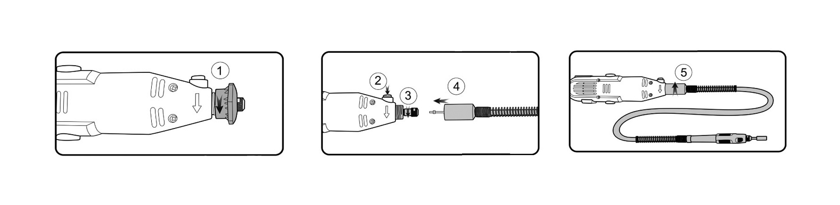

**Смена насадок.**

**ВНИМАНИЕ!** Никогда не нажимайте клавишу блокировки шпинделя при вращающемся шпинделе!

1. Для блокировки шпинделя нажмите на клавишу блокировки и поворачивайте фиксирующую гайку до тех пор, пока шпиндель не заблокируется.
2. Открутите фиксирующую гайку, вставьте насадку, затяните гайку

**ВНИМАНИЕ!** Вставляйте насадки как можно глубже в патрон. Если вал насадки выдвинут слишком далеко, это приводит к деформации вала и как результат вызывает вибрацию электроприбора и значительноснижает качество работы.

**Установка аксессуаров.**

**1. Установка диска из шлифовальной бумаги.**

1. Установите диск на резиновую головку.
2. Закрепите его винтом.
3. Установите собранную насадку в патрон гравера.

**2. Установка цилиндра из шлифовальной бумаги.**



Ось

шлифовальная

бумага

винт

1. Установите цилиндр на резиновую головку.
2. Установите собранную насадку в патрон гравера.

**3.Установка полировальных насадок.**

1. Установите насадку на ось со спиральным наконечником на резиновую головку.
2. Установите собранную насадку в патрон гравер.



Ось со спиральным

наконечником.

Фетровая насадка.



Ось.ю.ю

Резиновая головка.

Цилиндр из

шлиф бумаги.

**4. Установка гибкого приводного вала.**

1. Открутите и отсоедините от корпуса пластиковое стопорное кольцо.
2. Нажмите и удерживайте в нажатом положении кнопку блокировки вала. С помощью гаечного ключа открутите гайку цангового патрона.
3. Вставьте гибкий вал в цанговый патрон, а затем закрутите гайку. Перед установкой гибкого вала удостоверьтесь, что в инструменте используется цанговый патрон диаметромφ3.2 мм.
4. Прикрутите металлическую головку гибкого вала к корпусу инструмента.



В случае использования гибкого вала, вставьте торцевой ключ в отверстие, расположенное в головке. Используя гаечный ключ, открутите гайку цангового патрона.

**ТЕХНИЧЕСКОЕ ОБСЛУЖИВАНИЕ ОБОРУДОВАНИЯ.**

**Возможные неисправности и действия по их устранению.**

|  |  |  |
| --- | --- | --- |
| НЕИСПРАВНОСТЬ | ПРИЧИНА | ДЕЙСТВИЯ ПО УСТРАНЕНИЮ |
| Двигатель не включается | Нет напряжения в сети питания. | Проверить наличие напряжения в сети питания. |
| Неисправен выключатель. | Обратиться в специализированный Сервисный центр для ремонта. |
| Неисправен шнур питания. |
| Повышенное искрение щеток на коллекторе | Изношены щетки. | Обратиться в специализированный Сервисный центр для ремонта. |
| Загрязнен коллектор |
| Неисправны обмотки якоря. |
| Повышенная вибрация, шум. | Рабочий инструмент плохо закреплен. | Закрепить правильно рабочий инструмент. |
| Появление дыма и запаха горелой изоляции. | Неисправны подшипники | Обратиться в специализированный Сервисный центр для ремонта. |
| Износ зубьев якоря или шестерни |
| Неисправность обмоток якоря или статора. |
| Двигатель перегревается. | Загрязнены окна охлаждения электродвигателя. | Прочистить окна охлаждения электродвигателя |
| Электродвигатель перегружен. | Снять нагрузку |
| Неисправен якорь. | Обратиться в специализированный Сервисный центр для ремонта. |

**ВНИМАНИЕ!** Перед началом любых работ по обслуживанию инструмента вытащить вилку из розетки.

Предохраняйте инструмент от ударов и повышенной вибрации, а также попадания на корпусные детали масла и смазок.

Периодически проверяйте шнур электропитания. Если кабель поврежден - отремонтируйте в ближайшем авторизованном сервисном центре.

Держите вентиляционные отверстия чистыми. Очищайте периодически все части инструмента от пыли и грязи. Использование некоторых средств для чистки как бензин, аммиак, и т.д. приводят к повреждению пластмассовые части.

Ремонт Вашего электроинструмента поручайте только квалифицированному персоналу и только с применением оригинальных запасных частей.

Обслуживание электроинструмента должно быть выполнено только квалифицированным персоналом уполномоченных сервисных центров. Обслуживание, выполненное неквалифицированным персоналом может стать причиной поломки инструмента и травм.

**ГАРАНТИЙНОЕ ОБЯЗАТЕЛЬСТВО.**

На электроинструмент распространяется гарантия, согласно сроку, указанному в гарантийном талоне. Вы можете ознакомиться с правилами гарантийного обслуживания в гарантийном талоне, прилагаемом к инструкции по эксплуатации

**СРОК СЛУЖБЫ.**

Срок службы изделия составляет 5 лет. Указанный срок службы действителен при соблюдении потребителем требований настоящего руководства. При полной выработке ресурса инструмента, его необходимо утилизировать в соответствии с установленными правилами в РФ.

ЗАПРЕЩЕНО применение инструмента не по назначению!

**ПЕРЕЧЕНЬ КРИТИЧЕСКИХ ОТКАЗОВ И ОШИБОЧНЫЕ ДЕЙСТВИЯ ПЕРСОНАЛА ИЛИ ПОЛЬЗОВАТЕЛЯ.**

Не использовать с поврежденным корпусом. Не использовать при появлении дыма непосредственно из корпуса изделия. Не использовать с перебитым или оголенным электрическим кабелем. Не использовать на открытом пространстве во время дождя (в распыляемой воде). Не включать при попадании воды в корпус. Не использовать при сильном искрении. Не использовать при появлении сильной вибрации.

**КРИТЕРИЙ ПРЕДЕЛЬНЫХ СОСТОЯНИЙ**.

1. Повреждён электрический кабель или штепсельная вилка.
2. Поврежден корпус изделия.

**ДЕЙСТВИЯ ПЕРСОНАЛА В СЛУЧАЕ ИНЦИДЕНТА, КРИТИЧЕСКОГО ОТКАЗА ИЛИ АВАРИИ.**

При возникновении инцидента или аварии следует незамедлительно остановить работу с инструментом, обесточить, обратиться в сервисную службу, действовать по указаниям службы сервиса, если таковые поступили, и не допускать людей к работе с инструментом.

**ХРАНЕНИЕ.**

Необходимо хранить в сухом месте. Необходимо хранить вдали от источников повышенных температур и воздействия солнечных лучей. При хранении необходимо избегать резкого перепада температур. Хранение без упаковки не допускается. Подробные требования к условиям хранения смотрите в ГОСТ 15150 (Условие 1).

**ТРАНСПОРТИРОВКА.**

Категорически не допускается падение и любые механические воздействия на упаковку при транспортировке. При разгрузке и погрузке не допускается использование любого вида техники, работающей по принципу зажима упаковки. Подробные требования к условиям транспортировки смотрите в ГОСТ15150 (Условие 5).

**УТИЛИЗАЦИЯ.**

Отслужившие свой срок электроинструменты, принадлежности и упаковку следует сдавать на экологически чистую рекуперацию отходов.

Не выбрасывайте электроинструменты в бытовой мусор!

**ЗНАЧЕНИЕ ШУМА И ВИБРАЦИИ.**

Типичный уровень взвешенного звукового давления (A), измеренный в соответствии с EN62841:

Уровень звукового давления (LpA): 63дБ (A)

Уровень звуковой мощности (LWA): 76 дБ (A)

Погрешность (К): 3 дБ(A).

Вибрация.

Общий уровень вибрации (векторная сумма по трем координатам), определенный в соответствии с EN60745:

Рабочий режим: шлифовка поверхности.

Распространение вибрации (ah,AG): 2,38 м/с2 .

Погрешность (К): 1,5 м/с2.

Надевайте защитные наушники!

**ИНФОРМАЦИЯ ДЛЯ ПОКУПАТЕЛЯ.**



Сертификат соответствия: № ТС RU C-CN. АГ03.В.00300/18 Серия RU № 0784667, срок действия: с 28.12.2018 г. по 27.12.2019 г. Выдан Органом по сертификации продукции Общества с ограниченной ответственностью «АЛЬСЕНА», Россия, 115230, город Москва, Хлебозаводский проезд, дом 7, корпус 9, офис 58. Соответствует техническим регламентам ТР ТС 010/2011 «О безопасности машин и оборудования», ТР ТС 020/2011 «Электромагнитная совместимость технических», ТР ТС 004/2011 «О безопасности низковольтного оборудования». Страна изготовления: КНР. Производитель (завод-изготовитель): AWLOP TRADING CO LTD, Адрес: Китай, г. Нингбо, ул. Лантень 21, Модерн таймз А2, блок 16/F. Уполномоченный представитель: ООО «Сервисный центр Штурм». Адрес места нахождения: Россия, 140143, Московская область, Раменский район, пос. Родники, ул. Трудовая, д.10, пом.1. Телефон горячей линии: 8 800 775 5060 Импортер: ООО «СМАРТТУЛЗ». Адрес: Россия, 115054, Москва, ул. Б. Пионерская, д. 15, корп. 1, пом. 2, оф. 2Л. Телефон горячей линии: 8 800 775 5060. Телефон горячей линии: 8 800 775 5060. Дата производства указана в 10-значном серийном номере инструмента, нанесенного на его корпус: 1-я и 2-я цифра обозначает год, например, «14» обозначает, что изделие произведено в 2014 году. 3-я и 4- я цифры обозначают номер месяца в году производства, например, «05» - май. Изготовлено в КНР. Дата изготовления указана на упаковке.









­­

